**Protokol vodene pare** [1]

***Svrha***

Mjerenje ukupne količine vodene pare (kolona vodene pare) koja se taloži u atmosferi iznad lokacije na kojoj se vrši posmatranje.

***Pregled***

Učenici usmjeravaju GLOBE/GIFTS instrument za mjerenje vodene pare prema Suncu i bilježe očitavanja napona sa digitalnog voltmetra. Posmatraju vremenske prilike u blizini Sunca i sprovode protokole za oblake.

***Ishodi učenja učenika***

***Učenici razumiju:***

* Kako atmosfera sprečava da dio Sunčeve svjetlosti dopre do površine Zemlje.
* Kako mjerenja vodene pare imaju veze sa hidrološkim ciklusom.
* Ulogu gasova staklene bašte, poput vodene pare, u vremenskim i klimatskim uslovima.

***Naučni koncepti***

**Nauke o Zemlji i svemiru**:

* Vrijeme se može opisati mjerljivim veličinama.
* Vrijeme se mijenja iz dana u dan.
* Vrijeme se mijenja tokom godišnjih doba.
* Atmosfera se mijenja tokom vremena.
* Oblaci, formirani kondenzacijom vodene pare, utiču na vrijeme i klimu.
* Voda kruži kroz biosferu, litosferu, atmosferu i hidrosferu (vodeni ciklus).
* Globalni obrasci atmosferske cirkulacije utiču na lokalne vremenske prilike.
* Okeani imaju veliki uticaj na globalnu klimu.
* Sunčevo zračenje pokreće atmosfersku i okeansku cirkulaciju.

**Fizičke nauke:**

* Svjetlost/zračenje interaguje s materijom.
* Sunce je glavni izvor energije za promjene na površini Zemlje.

**Geografija:**

* Koncentracija vodene pare značajno varira od mjesta do mjesta, zavisno od geografske širine, klime i nadmorske visine.

**Sposobnosti za naučno istraživanje**

* Korišćenje instrumenata za mjerenje sadržaja vodene pare u atmosferi.
* Identifikacija istraživačkih pitanja.
* Osmišljavanje i sprovođenje naučnih istraživanja.
* Korišćenje odgovarajuće matematike za analizu podataka.
* Razvijanje opisa i prognoza zasnovanih na dokazima.
* Prepoznavanje i analiza alternativnih objašnjenja.
* Prenošenje postupaka, opisa i prognoza.

***Vrijeme***

15-30 minuta za prikupljanje podataka.

***Nivo***

Osnovna i srednja škola.

***Učestalost***

Svakodnevno, ukoliko vremenski uslovi to dozvoljavaju.

***Materijali i alati:***

* Kalibrisani GLOBE/GIFTS instrument za mjerenje vodene pare.
* Sat, po mogućnosti digitalni (ili GPS prijemnik).
* GLOBE karta oblaka.
* Termometar.
* Digitalni higrometar ili sling psihrometar.
* Barometar.
* Obrazac za podatke o vodenoj pari.

***Priprema:***

* Utvrditi online izvor za vrijednosti barometarskog pritiska (ako se ne koristi GLOBE protokol).

***Preduslovi:***

* Poznavanje protokola za oblake, barometarski pritisak i relativnu vlažnost.
* Sposobnost mjerenja trenutne temperature vazduha.
* Posmatranje zamagljenosti i boje neba prema protokolu za aerosole.

**Uvod u protokol vodene pare**

***Kontekst***

Količina vodene pare u atmosferi značajno varira u vremenu i prostoru. Ove varijacije su povezane s vremenom i klimom. Oblaci nastaju kondenzacijom vodene pare, koja je glavni gas staklene bašte i pomaže u kontroli temperature u nižim slojevima atmosfere. Interakcije vodene pare s drugim sastojcima atmosfere su složene i imaju globalni značaj.

Koristeći protokol za relativnu vlažnost, mjerite količinu vodene pare blizu površine Zemlje. Ali, koliko je vodene pare u cijeloj koloni vazduha iznad vas? Ovaj protokol omogućava da odgovorite na to pitanje, a pomaže i naučnicima da odgovore na sljedeća:

* Kako je vodena para raspoređena širom svijeta?
* Kako se mijenja tokom vremena?
* Da li se ukupna količina vodene pare u atmosferi i njena raspodjela mijenjaju?

Promjene u količini i raspodjeli vodene pare utiču na formiranje oblaka, vremenske prilike i klimu. Uprkos važnosti, globalna raspodjela i vremenske promjene količine vodene pare nisu dovoljno poznate. Satelitski sistemi za posmatranje koriste se za proučavanje atmosferske vodene pare, ali su potrebna i mjerenja sa zemlje.

***Istraživanje vodene pare***

Redovnim izvještavanjem o količini vodene pare, učenici pružaju naučnicima podatke koji su im potrebni za bolje razumijevanje globalne raspodjele vodene pare i uče o vodenoj pari iznad svoje lokacije na kojoj se vrši posmatranje.

Posebno su vrijedni podaci koji se mogu direktno uporediti sa satelitskim mjerenjima. U nekim slučajevima, mjerenja sa zemlje treba uskladiti s prolaskom satelita za posmatranje Zemlje iznad lokacije.

**Podrška nastavnicima**

***Razumijevanje mjerenja vodene pare***

Zamislite stub atmosfere iznad posmatračkog mjesta (pogledajte sliku **AT-WV-2**). Ovaj stub sadržaće sve sastojke atmosfere, uključujući i vodenu paru. Sada zamislite da prikupite svu vodenu paru iz tog stuba, pretvorite je u tečno stanje i spustite na tlo. Debljina sloja vode obično iznosi nekoliko centimetara i poznata je kao precipitabilna voda (PW). Jedinica za izražavanje PW je centimetar (cm) vode.

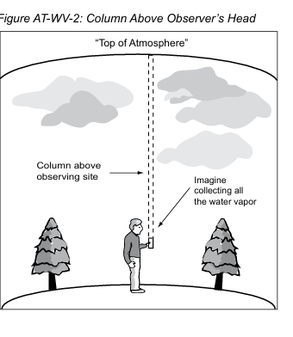Jedan od načina je mjerenje uticaja vodene pare na prolazak Sunčeve svjetlosti kroz atmosferu. Molekuli vodene pare (H₂O u gasovitom stanju) apsorbuju Sunčevu svjetlost u određenim talasnim dužinama, uključujući dvije u blizini infracrvenog spektra. Ova apsorpcija smanjuje količinu Sunčeve svjetlosti koja dopire do površine Zemlje na tim talasnim dužinama.

Slika **AT-WV-3** prikazuje tri skupa podataka:

Prvi prikazuje raspodjelu Sunčeve energije kao funkciju talasne dužine neposredno izvan Zemljine atmosfere.

Drugi prikazuje raspodjelu Sunčeve energije na površini Zemlje, pod pretpostavkom atmosfere bez vodene pare.

Treći prikazuje raspodjelu Sunčeve energije u „standardnoj atmosferi“ koja sadrži prosječnu količinu precipitabilne vode (PW).

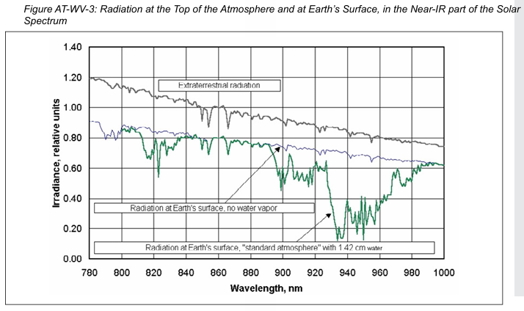

Kako količina PW raste, količina Sunčeve energije koja stiže do površine Zemlje pri tim talasnim dužinama se smanjuje.

Zamislite sada da dva detektora registruju Sunčevu svjetlost na različitim talasnim dužinama:

* Jedan detektor mjeri svjetlost unutar opsega apsorpcije vodene pare (oko 940 nm).
* Drugi detektor mjeri svjetlost izvan tog opsega (oko 870 nm).

Pod pretpostavkom da se položaj Sunca u odnosu na posmatrača ne mijenja:

* Detektor izvan opsega apsorpcije (870 nm) neće bilježiti promjene u količini svjetlosti, bez obzira na količinu vodene pare u atmosferi.
* Detektor unutar opsega apsorpcije (940 nm) reagovaće na promjene količine vodene pare u atmosferi.

Zato će odnos očitanja ova dva detektora varirati u zavisnosti od količine vodene pare i može se koristiti kao mjera količine vodene pare.

Precipitabilna voda (PW) je povezana s drugim osobinama atmosfere, uključujući one opisane u GLOBE protokolima za atmosferu. Količina PW varira:

* Iz sata u sat
* Iz dana u dan
* Sezonski
* Geografski

Zato je korisno posmatrati vodenu paru kao dio šireg proučavanja atmosfere i njenih osobina. Idealno je mjeriti količinu vodene pare tokom dužeg vremenskog perioda kako bi se uočili sezonski efekti. Ova mjerenja imaju više smisla kada se kombinuju s drugim GLOBE posmatranjima atmosfere, uključujući:

* Osnovne meteorološke protokole
* Mjerenja aerosola

Štaviše, neki od ovih protokola mogu obezbijediti metapodatke koji se moraju prijaviti zajedno s podacima dobijenim pomoću instrumenta za mjerenje vodene pare.

***GLOBE/GIFTS instrument za mjerenje vodene pare***

**GLOBE/GIFTS instrument za mjerenje vodene pare** zasnovan je na istom principu kao i **GLOBE** sunčani fotometar za praćenje aerosola. Oba uređaja koriste svjetleće diode (**LED**) za mjerenje jačine sunčeve svjetlosti na odabranim talasnim dužinama. Dijagram **GLOBE/GIFTS** instrumenta za mjerenje vodene pare prikazan je na slici **AT-WV-4**. Dok **GLOBE** sunčani fotometar detektuje vidljivu svjetlost u zelenom i crvenom dijelu spektra, instrument za mjerenje vodene pare detektuje **infracrvenu** svjetlost umjesto vidljive.

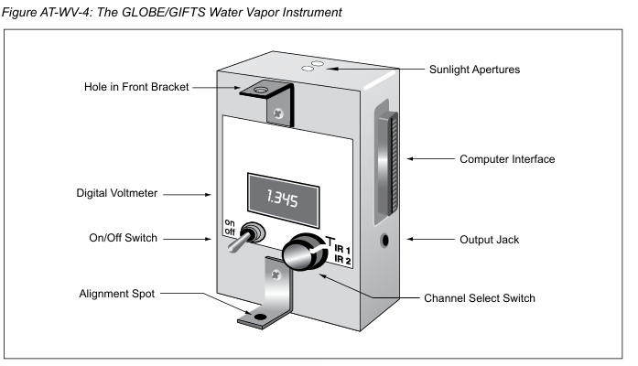

Koncept ovog instrumenta prvi put je razvijen i opisan u naučnoj literaturi od strane člana naučnog tima za **Protokol o vodenoj pari**, **Forrest M. Mims III**:

* *Sun photometer with light-emitting diodes as spectrally selective detectors*, Applied Optics, 31, 6965-6967, 1992.

Od tada, **Mims** je redovno prikupljao podatke o vodenoj pari na **Geronimo Creek** opservatoriji u **Seguinu**, **Teksas**, SAD (*An inexpensive and stable LED sun photometer for measuring the water vapor column over South Texas from 1990 to 2001*, Geophys. Research Letter, 29, 13 pp, 20-1–20-4, 2002).

**Mjerenje i kalibracija podataka**

Mjerenja prikupljena pomoću **GLOBE/GIFTS** instrumenta za mjerenje vodene pare izražavaju se u jedinicama **volti**. Ove vrijednosti se moraju konvertovati u jedinice **PW** (precipitable water – količina vode u vertikalnom stubu atmosfere) pomoću podataka o kalibraciji specifičnih za svaki instrument.

* Kalibracija zahtijeva pristup specijalizovanoj opremi i podacima, koje učenici ne mogu replicirati u laboratoriji ili na terenu.
* Proračun **PW** vrijednosti automatski vrši **GLOBE Data Server** nakon prijema podataka, a obrađene vrijednosti se vraćaju učenicima za dalju upotrebu.

Standardna jedinica za mjerenje količine vodene pare je **centimetar vode** u vertikalnom stubu atmosfere direktno iznad posmatrača.

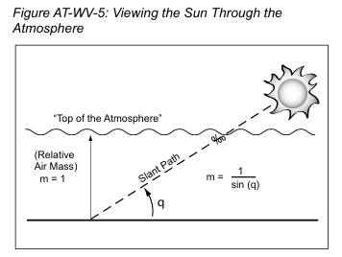Međutim, izvan tropskih područja, sunce rijetko kada bude direktno iznad posmatrača. Stoga instrument mjeri sunčevu svjetlost kroz **kosi put (slant path)**, što je ilustrovano na slici **AT-WV-5**.

Odnos između kosog puta i najkraće udaljenosti do vrha atmosfere (direktno iznad) naziva se **relativna vazdušna masa (m)**.

* Manji ugao visine sunca (**θ**) znači duži **kosi put** i veću vrijednost **relativne vazdušna mase (m)**.
* Približni odnos između ugla visine sunca i relativne zračne mase, kada sunce nije blizu horizonta, izražava se formulom:



Kako bi se kompenzovalo to što instrument mjeri količinu vodene pare duž dužeg, kosog puta, ukupna količina vodene pare (**slant path PW**) dijeli se sa relativnom vazdušnom masom (**m**), prema formuli:



Ovaj proračun pretpostavlja da je raspodjela vodene pare duž kosog puta ista kao u vertikalnom stubu direktno iznad posmatrača.

***Gdje i kada vršiti mjerenja vodene pare***

Najlogičnije mjesto za mjerenje vodene pare je isto ono gdje se sprovodi **Protokoli o oblacima** (Cloud Protocols) i, po mogućnosti, **Protokoli o aerosolima** (Aerosols Protocol). Ako se mjerenja vrše na drugoj lokaciji, potrebno je definisati tu lokaciju kao dodatno **mjesto za proučavanje atmosfere (Atmosphere Study Site)**.

* **Uslovi za mjerenje:**
  + **Neometan pogled na sunce**, bez prepreka poput oblaka.
  + **Pregled neba**, kako bi se mogla procijeniti vrsta oblaka, pokrivenost neba, boja neba i zamućenost atmosfere.
  + Ako je pogled na nebo ozbiljno ograničen (npr. u urbanim sredinama), treba zabilježiti te restrikcije u opisu mjesta posmatranja.

Vrijeme mjerenja zavisi od toga da li želite da povežete svoja mjerenja sa podacima određenog **satelitskog instrumenta** i od tipa orbite tog satelita.

* Za satelite sa **sunčevo-sinkronim orbitama** (*near-polar sun-synchronous orbits*), što je slučaj sa mnogim satelitima za praćenje Zemlje, mjerenja treba uskladiti sa **vremenima preleta** iznad vaše lokacije.
* Za određivanje vremena preleta, koristi se **S’COOL satelitski kalkulator** ([S’COOL Overpass Calculator](http://scool.larc.nasa.gov/en_rover_overpass.html)), koji pruža vremena preleta za satelite **Aqua NPP**, relevantne za mjerenja vodene pare.

Za izgradnju dugoročnog zapisa o količini vodene pare iznad mjesta posmatranja, preporučuje se da se mjerenja vrše **svakog dana u isto vrijeme**.

***Održavanje i njega GLOBE/GIFTS instrumenta za mjerenje vodene pare***

Vaš GLOBE/GIFTS instrument za mjerenje vodene pare je jednostavan i izdržljiv, bez lako lomljivih dijelova. Ipak, potrebno je pravilno ga održavati kako biste osigurali tačna mjerenja. Evo nekoliko smjernica o tome šta treba i šta ne treba raditi kako bi instrument pouzdano radio dugi niz godina.

1. Nemojte ispuštati instrument.
2. Čuvajte instrument od prašine i prljavštine tako što ćete ga držati u zatvorenoj plastičnoj vrećici kada ga ne koristite.
3. Izbjegavajte izlaganje ekstremnim temperaturama – ne ostavljajte ga na suncu, radijatoru ili napolju tokom hladnog vremena.
4. Uvijek isključite instrument kada ga ne koristite.
5. Provjerite napon baterije svakih nekoliko mjeseci. Uputstvo za provjeru i zamjenu baterije nalazi se u vodiču Checking and Changing Your GLOBE/GIFTS Water Vapor Instrument’s Battery. Instrument troši vrlo malo energije, pa baterija traje mjesecima. Ako ostavite instrument uključen satima ili danima, provjerite bateriju prije narednog mjerenja i zamijenite je ako je napon ispod 7.5 V.
6. Ne mijenjajte elektronske komponente unutar instrumenta. Kalibracija instrumenta zavisi od originalnih komponenti na elektronskoj ploči.
7. Ne proširujte otvore kroz koje prolazi sunčeva svjetlost. Kalibracija i interpretacija mjerenja zasnivaju se na veličini ovih otvora. Njihova izmjena može trajno narušiti tačnost mjerenja.

Uz malo pažnje, vaš GLOBE/GIFTS instrument će pouzdano raditi dugi niz godina. Ukoliko primijetite nepravilnosti u radu, kontaktirajte GLOBE naučni tim prije bilo kakvih pokušaja popravke.

***Provjera i zamjena baterije GLOBE/GIFTS instrumenta***

Bateriju provjeravajte svaka tri mjeseca ili odmah nakon što je instrument ostavljen uključen duži period. Uputstva za provjeru i zamjenu baterije nalaze se u GLOBE Sun Photometer Battery Lab Guide (u okviru Protokola o aerosolima). Zamjena baterije ne utiče na kalibraciju instrumenta, a sva ranije izvršena mjerenja su validna sve dok je napon bio iznad 7.5 V.

**Predlozi za pripremu učenika i učionice**

***Naučna osnova***

Ovo mjerenje može biti korisno kao praktična aktivnost za bilo koji kurs koji se bavi atmosferom, vremenom i klimom, hidrološkim ciklusom ili Zemljom kao sistemom. Prije sprovođenja ovog protokola, bilo bi korisno uvesti učenike u elektromagnetno zračenje i solarni spektar, uključujući ultraljubičasto, vidljivo i infracrveno zračenje sa Sunca. (Materijal iz GLOBE videa o daljinskom osmatranju može biti od pomoći; video se nalazi na: <https://www.globe.gov/do-globe/for-teachers/globe-videos>).

Važno je da učenici shvate da vidljiva svjetlost, koju ljudsko oko može registrovati, obuhvata samo mali dio solarnog spektra i da svjetlost izvan ovog opsega može imati značajne efekte na ljude i okolinu.

Ako imate pristup elektronskom uređaju koji koristi daljinski IR (infracrveni) upravljač, može biti korisno sprovesti eksperiment s njim. Učenici se mogu zapitati:

* Kako znamo da IR svjetlost (zračenje) zaista postoji?
* Da li se ponaša kao „svjetlost” iako je ne možemo vidjeti?
* Šta može blokirati IR signal s daljinskog upravljača, a šta omogućava njegov prolaz?

Provedite vrijeme u učionici upoznajući učenike s instrumentom za **mjerenje vodene pare**, uključujući čitanje digitalnog voltmetra na vrhu uređaja. U zatvorenom prostoru, prikazane vrijednosti napona biće male, svega nekoliko milivolta. Međutim, usmjeravanjem uređaja prema Suncu, čak i kroz zatvoren prozor, vrijednosti će biti znatno veće.

*Metapodaci i dodatni pomoćni podaci*

Pomoćni podaci i metapodaci za Protokol mjerenja vodene pare uključuju one zahtijevane za GLOBE Aerosol protokol, zajedno s relativnom vlažnošću vazduha. Neki od ovih podataka zasnivaju se na kvalitativnim zapažanjima:

* Pokrivenost oblacima i vrsta oblaka, uključujući kondenzacione tragove (contrails)
* Boja neba i njegova prozirnost

Drugi podaci su kvantitativne prirode:

* Trenutna temperatura vazduha
* Barometarski pritisak
* Relativna vlažnost vazduha

Zavisno od GLOBE protokola koje već primjenjujete, moraćete da organizujete izvore za neka ili sva ova posmatranja i mjerenja. Zahtjevi su detaljno opisani u Vodiču za pripremu učionice. U nekim slučajevima su dostupni GLOBE protokoli.

*Dodatne napomene*

1. Visoki tanki oblaci (cirusi) mogu predstavljati problem prilikom mjerenja vodene pare i drugih direktnih sunčevih mjerenja, jer ih je teško uočiti, a značajno utiču na količinu sunčeve svjetlosti koja prolazi kroz atmosferu. Zbog toga je važno da učenici steknu iskustvo u posmatranju oblaka.
2. Učenici treba da uvježbaju usmjeravanje instrumenta prema Suncu prije nego što počnu bilježiti stvarne podatke. Treba da provjere da li se maksimalni napon pojavljuje na digitalnom voltmetru kada se krug sunčeve svjetlosti, koji prolazi kroz prednji nosač za poravnanje, centriran na obojenu tačku na zadnjem nosaču. (Ako to nije slučaj, treba obavijestiti Naučni tim). Vježbanje na otvorenom, posebno kada više učenika uči da koristi opremu, može trajati znatno duže nego što je potrebno iskusnim posmatračima za prikupljanje podataka. Tokom vježbanja, temperatura unutar instrumenta može se značajno promijeniti, zavisno od spoljašnje temperature, pa se mjerenja iz probnih sesija ne bi trebala koristiti kao zvanični podaci.
3. Mjerenja se moraju vršiti na propisani način i pod odgovarajućim uslovima neba. Pošto brojčani rezultati možda neće odmah imati smisla učenicima, posebno dok ne prikupe određeni broj podataka, izuzetno je važno pažljivo slijediti protokole i kontaktirati Naučni tim ukoliko se pojave pitanja.

Za pomoć u sprovođenju ovog protokola, pripremljen je Vodič za pripremu učionice, koji detaljno opisuje sve korake neophodne za bilježenje kompletnog skupa mjerenja, uz objašnjenja za svaki korak. Ovaj vodič prati Terenski vodič, koji samo nabraja korake bez daljih objašnjenja. Kao dio pripreme, učenici i nastavnici treba da prouče Vodič za pripremu učionice, kako bi bili sigurni da razumiju svaki korak.

***Pitanja za dalja istraživanja***

Koji vremenski uslovi i klime su povezani sa visokim (ili niskim) vrijednostima vodene pare (PW – precipitable water)?

U kojoj mjeri je vodena para povezana s drugim atmosferskim varijablama, kao što su:

* Optička debljina aerosola
* Temperatura
* Vrsta i pokrivenost oblaka
* Padavine
* Relativna vlažnost
* Tačka rose
* Barometarski pritisak
* Koncentracija ozona

Mogu li posmatranja vrijednosti vodene pare (PW) poboljšati vaše vremenske prognoze?

**Protokol za vodenu paru – vodič za pripremu učionice**

Ovaj odjeljak sadrži detaljno objašnjenje koraka za prikupljanje podataka o vodenoj pari, sa informacijama i objašnjenjima za svaki korak. Koraci prikupljanja podataka odgovaraju Terenskom vodiču za prikupljanje podataka o vodenoj pari, gdje su isti koraci navedeni bez dodatnih objašnjenja.

***Zadaci***

* Zabilježite niz maksimalnih očitanja napona dobijenih usmjeravanjem instrumenta za mjerenje vodene pare prema Suncu.
* Zabilježite tačno vrijeme mjerenja.
* Posmatrajte i zabilježite meteorološke uslove, stanje oblaka i izgled neba.

***Šta vam je potrebno***

* GLOBE/GIFTS instrument za mjerenje vodene pare
* List za unos podataka o vodenoj pari
* Sat (po mogućnosti digitalni) ili GPS prijemnik
* Digitalni higrometar ili sling psihrometar
* Hemijska olovka ili olovka
* GLOBE dijagram oblaka (GLOBE Cloud Chart)
* Barometar
* ☑ Termometar
* Terenski vodiči za: Pokrivenost oblacima (Cloud Cover), Tip oblaka (Cloud Type), Temperatura vazduha (Air Temperature), Sling psihrometar (Sling Psychrometer), Digitalni higrometar (Digital Hygrometer Protocol), Barometarski pritisak (Barometric Pressure Protocol)

***Priprema za mjerenje***

Opis Lokacije (Prema Protokolu o Izboru i Postavljanju Instrumenta). Da biste mogli prijaviti mjerenja vodene pare, morate imati definisano mjesto posmatranja atmosfere. Ako škola još nije uspostavila Mjesto za proučavanje atmosfere (Atmosphere Study Site), potrebno je definisati ga u skladu s protokolom o Izgradnji instrumenta, izboru lokacije i postavljanju (Instrument Construction, Site Selection, and Set-Up Protocol).

Opis lokacije radi se samo jednom, osim ako ne promijenite lokaciju ili dodate novu. Za tumačenje mjerenja potrebno je znati geografske koordinate (dužinu i širinu) i nadmorsku visinu lokacije.

Osnovni uslov za mjerenje vodene pare je da imate:

* Neprekinut pogled na Sunce
* Jasan pogled na nebo radi procjene pokrivenosti oblacima i njihovog tipa

*Napomena*: Ova mjerenja su moguća i u urbanim sredinama.

***Metapodaci***

Metapodaci su podaci o podacima i dopunjuju vaše stvarne podatke. Oni su važni jer pomažu naučnicima da ispravno tumače vaša mjerenja. Neki metapodaci (npr. barometarski pritisak) mogu se prikupiti u učionici, neposredno prije ili poslije mjerenja.

*Vrste metapodataka:*

* + 1. **Barometarski pritisak** (prema Protokolu o barometarskom pritisku)

Tačne vrijednosti barometarskog pritiska su važne. Izvori barometarskog pritiska, po prioritetu:

1. Online podaci ili emitovani podaci sa obližnje zvanične meteorološke stanice
2. Štampani podaci iz pouzdanog izvora (npr. dnevni vremenski almanah)
3. Mjerenja iz učioničkog barometra

Napomena:

Ako koristite opciju #1 ili #2, nemojte unositi tu vrijednost u polje "Barometric Pressure" na listu podataka o vodenoj pari. Umjesto toga, ovu vrijednost unesite u odjeljak za komentare (Comments section). Ako koristite opciju #3 (učionički barometar), unesite vrijednost u polje "Barometric Pressure" na listu podataka. U mnogim dijelovima svijeta, tačne vrijednosti barometarskog pritiska dostupne su online i to je najpreporučljivija opcija.

U SAD-u, mnoge dnevne novine objavljuju vremenske almanase sa podacima za prethodni dan, uključujući barometarski pritisak. Vrijednost najbliža trenutku mjerenja je najrelevantnija (npr. ako je pritisak naveden u podne, koristite tu vrijednost za većinu mjerenja). Ako je pritisak dat za više termina (npr. 6:00, 12:00 i 18:00), možete interpolirati vrijednosti za druge sate.

U SAD-u pritisak se često mjeri u inčima živinog stuba (inches of Hg).

Standard GLOBE i međunarodna jedinica je **milibar (mbar**) ili **hektopaskal (hPa**).

Pretvaranje jedinica:



Dovoljno je prijaviti vrijednost zaokruženu na najbliži milibar (hPa).

* + 1. **Trenutna temperatura vazduha** (prema GLOBE protokolima)

Pošto su elektronske komponente vašeg GLOBE instrumenta za mjerenje vodene pare osjetljive na temperaturu, Naučni tim traži da prijavite i trenutnu temperaturu vazduha uz svako mjerenje vodene pare. GLOBE nudi četiri načina za mjerenje trenutne temperature:

1. Prema vodiču Digitalni višednevni maksimum/minimum i trenutna temperatura (Digital Multi-Day Max/Min Current Temperature Field Guide)
2. Prema Protokolu za maksimum, minimum i trenutnu temperaturu (koraci 1-5) (Maximum, Minimum and Current Temperature Protocol Field Guide)
3. Prema Protokolu za jednodnevni maksimum i minimum (koraci 1-4) (Digital Single-Day Maximum and Minimum Temperature Protocol Field Guide)
4. Prema Protokolu za trenutnu temperaturu vazduha (Current Air Temperature Protocol Field Guide)
   * 1. **Temperatura unutar kućišta instrumenta za vodenu paru**

Za performanse instrumenta, važnija je temperatura unutar kućišta nego spoljašnja temperatura. Vaš instrument ima ugrađen elektronski senzor temperature, smješten pored senzora sunčeve svjetlosti. Očitanje temperature se prikazuje odabirom pozicije “T” na rotacionom prekidaču.

Kako očitati temperaturu:

* Senzor proizvodi 10 mV (milivolti) po stepenu Celzijusa (°C).
* Temperatura (°C) = Očitanje napona (V) × 100.

Primjer:

Ako je očitanje 0.224 V, temperatura unutar kućišta je:

0.224V × 100 = 22.40𝐶

Kada zabilježiti ovu temperaturu:

* Jednom na početku niza mjerenja.
* Jednom na kraju niza mjerenja.

*Napomena*: Sve ove podatke unosite na list za unos podataka o vodenoj pari (Water Vapor Data Sheet). Pažljivo pratite protokole kako bi vaša mjerenja bila tačna i upotrebljiva za naučne analize.

Održavanje Optimalne Temperature Instrumenta

Za najtačnija mjerenja, važno je da vazduh unutar kućišta instrumenta ostane na sobnoj temperaturi – u donjim 20-im stepenima Celzijusa. Da biste smanjili probleme izazvane osjetljivošću na temperaturu, možete preduzeti sljedeće korake:

* Držite instrument unutra i iznesite ga napolje tek kada ste spremni da obavite mjerenje.
* Zimi, instrument treba transportovati ispod jakne ili u termoizolovanoj torbi.
* Ljeti, koristite mali rashladni boks (kao za piknik) za transport instrumenta.
* Možete napraviti izolacionu zaštitu od tvrdih plastičnih pjenastih ploča (stiropor) pričvršćenih aluminijumskom trakom.
* Posebno ljeti, držite instrument u hladu kad ne vršite mjerenje, kako biste spriječili zagrijavanje.
  + 1. **Vrijeme mjerenja**

Tačno prijavljivanje vremena mjerenja je ključno, jer izračunavanje solarne pozicije zavisi od vremena. GLOBE standard za vrijeme je uvijek UT (Univerzalno Vrijeme – Coordinated Universal Time, UTC). Kako pravilno konvertovati lokalno vrijeme u UT? Razlika zavisi od vremenske zone i ljetnjeg računanja vremena (DST – Daylight Saving Time). Primjer:

* Istočno standardno vrijeme (EST) = +5 sati do UT.
* Istočno ljetnje vrijeme (EDT) = +4 sata do UT.

Greška od samo jednog sata može dovesti do netačnih rezultata koji izgledaju ispravno, ali su zapravo pogrešni. Vrijeme treba prijaviti sa tačnošću od najmanje 30 sekundi.

Najbolji alati:

* Digitalni sat koji prikazuje sekunde.
* GPS prijemnik – može direktno prikazati UT.
* Ručni sat (analogni) – ako ima oznake za minute, može se procijeniti na najbližih 15 sekundi.

*Napomena o računarima*: Sat na računaru nije pouzdan izvor vremena, jer može biti netačan. Moderni operativni sistemi automatski prebacuju između standardnog i ljetnjeg vremena.

Mjerenja se mogu vršiti u bilo koje doba dana, ali su najpouzdanija između kasnog jutra i ranog popodneva. U područjima s nižim uglovima sunčeve elevacije (npr. zimi i u sjevernijim širinama), najbolje je mjeriti blizu solarnog podneva. Ako želite da uskladite mjerenja sa satelitskim prolascima, morate znati tačno vrijeme preleta satelita.

Preporučeno usklađenje: U roku od nekoliko minuta od prolaska satelita. Ako precizno usklađivanje nije moguće, ipak treba prikupiti podatke, jer su korisni čak i ako nisu potpuno sinhronizovani sa satelitima.

* + 1. **Relativna vlažnost vazduha** (Prema Protokolu o Relativnoj Vlažnosti)

Relativna vlažnost se prijavljuje kao cijeli broj u procentima (%). Vlažnost i temperatura se koriste za izračunavanje temperature tačke rose, koja je povezana sa PW (Precipitable Water – količinom vodene pare u atmosferi). Dva načina prijavljivanja relativne vlažnosti:

1. Preporučeni način: Koristiti Protokol o Relativnoj Vlažnosti i unijeti vrijednost u polje "Relative Humidity" na Listu podataka o vodenoj pari.
2. Alternativa: Ako nemate digitalni higrometar ili sling psihrometar, možete koristiti podatke iz online izvora. U tom slučaju, nemojte unositi vlažnost u zvanično polje, već unesite vrijednost u Komentare (Comments section) liste podataka.
   * 1. **Posmatranje oblaka** (prema Protokolu o oblacima)

Mjerenja vodene pare su tačna samo ako Sunce nije prekriveno oblacima. Nebo ne mora biti potpuno vedro, ali Sunce mora biti vidljivo. Poseban problem su cirusni oblaci (visoki, tanki oblaci) jer mogu nevidljivo apsorbovati infracrvenu svjetlost, čak i ako se ljudskom oku čine providnim. Ljetni problemi:

U blizini urbanih područja, visoka vlažnost i zagađenje mogu zamagliti granice oblaka, otežavajući posmatranje.

* Korišćenje narandžastih ili crvenih sunčanih naočara može pomoći u prepoznavanju oblaka.
* Kako sigurno posmatrati oblake u blizini Sunca?
* Blokirajte Sunce pomoću knjige, papira, zgrade, drveta ili drugog objekta.
* Ako možete vidjeti sjenke na zemlji, ne gledajte direktno u Sunce!

UPOZORENJE: Nikada ne gledajte direktno u Sunce, čak ni kroz tamne naočare ili plastične filtere – možete ozbiljno oštetiti vid!

* + 1. **Izvještavanje o uslovima neba**

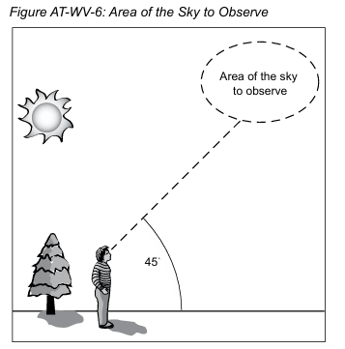Boja neba i prozirnost su subjektivna zapažanja, ali dosljedna praksa pomaže u preciznosti. Kako odrediti boju neba?

* Ne gledajte direktno u Sunce.
* Okrenite se tako da vaša sjenka bude ispred vas.
* Nebo je svjetlije blizu horizonta, pa se oslonite na dio neba pod uglom od 45°.
* Kako procijeniti prozirnost?
* Koristite udaljeni objekat (planinu, visoku zgradu).
* Ako je objekat jasan i u prirodnim bojama, vazduh je čist.
* Ako je objekat mutan ili nejasan, ima više vodene pare ili aerosola.
  + 1. **Satelitski preleti** (Spacecraft Overflight Information)

Prikupljanje podataka tokom satelitskih preleta može učiniti učeničke projekte relevantnijim za naučna istraživanja. Kako pronaći vrijeme preleta? Koristite S’COOL Overpass Calculator: <http://scool.larc.nasa.gov/en_rover_overpass.html>. Fokusirajte se samo na dnevne prelete jer je za mjerenje vodene pare potrebno Sunce. Šta prijaviti na Listu podataka o vodenoj pari?

* Naziv satelita/instrumenta
* Vrijeme preleta
* Dodatne informacije

Pažljivo pratite protokole za mjerenje vodene pare. Tačnost podataka zavisi od pravilnog održavanja instrumenta, preciznog vremena mjerenja, posmatranja uslova neba i uzimanja u obzir cirusnih oblaka. Ako niste sigurni u uslove neba, bolje je ne vršiti mjerenje nego prijaviti netačne podatke.

***U učionici***

Prije nego što započnete mjerenja, trebate se upoznati sa dijelovima GLOBE/GIFTS instrumenta za mjerenje vodene pare, kao što je prikazano na slici **AT-WV-7**. Provjerite da imate sav potreban materijal.

Ako radite u timu, neka svaki član tima razumije svoju ulogu, posebno ako se učenici rotiraju u izvođenju mjerenja. Informacije o računarskom interfejsu možete dobiti od Naučnog tima. Možete vježbati usmjeravanje instrumenta ka Suncu kroz zatvoren prozor (ali prava mjerenja ne smiju biti obavljena kroz prozor!). Prije prikupljanja podataka, instrument treba biti na sobnoj temperaturi (20-25°C). Prije izlaska napolje, stavite instrument u izolovanu posudu kako biste održali temperaturu.

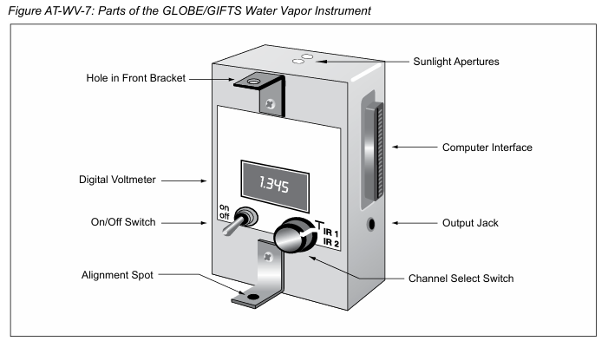

***Na terenu***

Dvoje ljudi lakše prikuplja podatke nego jedna osoba sama. Ako niste upoznati sa protokolom, podijelite zadatke i prođite kroz nekoliko probnih mjerenja na otvorenom prije nego što počnete sa pravim podacima. Pripazite na temperaturu instrumenta: Dugotrajna izloženost vrućem ili hladnom vremenu može uticati na rezultate, pa se pobrinite da instrument ponovo dostigne sobnu temperaturu prije nego što počnete sa stvarnim mjerenjima.

***Koraci za prikupljanje podataka (Terenski vodič)***

1. Uključite instrument.
2. Držite instrument ispred sebe tako da možete vidjeti digitalni voltmetar i istovremeno centrirati tačku sunčeve svjetlosti kroz prednji nosač za poravnanje sa obojenom tačkom na zadnjem nosaču. Možete se osloniti na koljena, naslon stolice, ogradu ili drugi fiksni objekat radi stabilnosti.
3. Postavite rotacioni prekidač na T, očitajte napon, pomnožite ga sa 100 i zabilježite vrijednost u polje "temperatura kućišta" na listu podataka o vodenoj pari. Ovaj napon pokazuje temperaturu vazduha blizu LED senzora unutar instrumenta. Idealni raspon temperature: 20-25°C.
4. Prebacite rotacioni prekidač na IR1. Uvijek mjerite prvo IR1, zatim IR2 (redoslijed je važan!).
5. Precizno podesite usmjerenje instrumenta tako da tačka sunčeve svjetlosti bude centrirana na obojenoj tački na zadnjem nosaču. Tokom sljedećih 10-15 sekundi, pratite napon na voltmetru i zabilježite maksimalnu vrijednost u koloni "napon sunčeve svjetlosti". *Napomena*: Napon može varirati za nekoliko milivolta zbog promjena u atmosferi. Ne pokušavajte izračunavati prosječnu vrijednost – zabilježite najviši prikazani napon. Zabilježite sve prikazane cifre! (npr. upišite 1.732, a ne 1.73).
6. Zabilježite tačno vrijeme mjerenja, uključujući sekunde. Tačnost od 15-30 sekundi je potrebna.
7. Dok je instrument još uvijek usmjeren ka Suncu, prekrijte otvore za sunčevu svjetlost prstom kako biste blokirali svjetlost. Očitajte i zabilježite ovaj napon u koloni "napon u mraku".
8. Prebacite rotacioni prekidač na IR2 i ponovite korake 5-7.
9. Ponovite korake 4-8 najmanje dva puta, a po mogućnosti četiri puta. To će vam dati između tri i pet parova IR1/IR2 mjerenja. Uvijek koristite isti redoslijed: IR1, IR2, IR1, IR2, IR1, IR2... Ukupno vrijeme prikupljanja podataka ne bi smjelo trajati duže od 2-3 minute kako bi temperatura unutar instrumenta ostala stabilna. Svako očitanje napona traje 20-30 sekundi.
10. Ponovo postavite rotacioni prekidač na T, očitajte napon, pomnožite ga sa 100 i zabilježite vrijednost u polje "temperatura kućišta".
11. Isključite instrument za mjerenje vodene pare.
12. Zabilježite prisustvo oblaka u blizini Sunca u odjeljku za komentare na listu podataka. Klasifikujte oblake pomoću GLOBE dijagrama oblaka.
13. Izvršite Protokole za oblake i zabilježite posmatranja na listu podataka o vodenoj pari.
14. Izmjerite trenutnu temperaturu vazduha (na 0.5°C tačnosti) koristeći jedan od zvaničnih protokola za temperaturu vazduha. Pazite da ne dodirujete termometar ili ne dišete blizu njega, jer to može promijeniti očitanje.
15. Izvršite Protokol o relativnoj vlažnosti i zabilježite rezultate na listu podataka o vodenoj pari. Ako nemate odgovarajući digitalni higrometar ili sling psihrometar, nemojte popunjavati polje za relativnu vlažnost. Umjesto toga, zabilježite podatke iz pouzdanog online izvora u odjeljku za komentare.
16. Dovršite Listu podataka o vodenoj pari. Ovo uključuje: Prijavljivanje barometarskog pritiska (preporučeno je koristiti online izvore, unositi u Komentare). Dodavanje dodatnih komentara po potrebi.

**Protokol za vodenu paru – Terenski vodič za prikupljanje podataka**

***Zadatak***

* Zabilježiti maksimalna očitanja napona dobijena usmjeravanjem instrumenta za mjerenje vodene pare prema Suncu.
* Precizno zabilježiti vrijeme mjerenja.
* Posmatrati i zabilježiti meteorološke uslove, stanje oblaka i izgled neba.

***Šta vam je potrebno***

* GLOBE/GIFTS instrument za mjerenje vodene pare
* List za unos podataka o vodenoj pari (Water Vapor Data Sheet)
* Sat (po mogućnosti digitalni) ili GPS prijemnik
* Digitalni higrometar ili sling psihrometar
* Hemijska olovka ili olovka
* GLOBE dijagram oblaka (Cloud Chart)
* Barometar
* Termometar
* Terenski vodiči za: Pokrivenost oblacima; Tip oblaka; Temperatura vazduha; Sling psihrometar; Digitalni higrometar; Barometarski pritisak

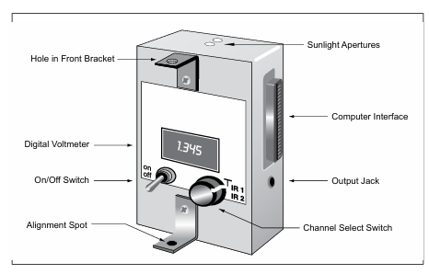***Mjerenje na terenu***

1. Uključite instrument.
2. Držite instrument ispred sebe tako da možete vidjeti digitalni voltmetar i istovremeno držati tačku sunčeve svjetlosti centriranu kroz prednji nosač za poravnanje i obojenu tačku na zadnjem nosaču.
3. Postavite rotacioni prekidač na "T" (Temperature), očitajte napon, pomnožite ga sa 100 i zabilježite vrijednost u polje "temperatura kućišta" na listu podataka o vodenoj pari.
4. Postavite rotacioni prekidač na IR1.
5. Precizno usmjerite instrument tako da tačka sunčeve svjetlosti bude centrirana na obojenu tačku na zadnjem nosaču. Sačekajte 2-3 sekunde. Tokom sljedećih 10-15 sekundi, pratite napon na voltmetru i zabilježite maksimalnu vrijednost u koloni "napon sunčeve svjetlosti".
6. Precizno zabilježite vrijeme mjerenja (uključujući sekunde).
7. Dok je instrument još uvijek usmjeren ka Suncu, prekrijte otvore za sunčevu svjetlost prstom kako biste blokirali svjetlost. Zabilježite ovaj napon u koloni "napon u mraku".
8. Postavite rotacioni prekidač na IR2 i ponovite korake 5-7.
9. Ponovite korake 4-8 najmanje dva puta, a najviše pet puta.
10. Ponovo postavite rotacioni prekidač na "T", očitajte napon, pomnožite ga sa 100 i zabilježite vrijednost u polje "temperatura kućišta".
11. Isključite instrument za mjerenje vodene pare.
12. Zabilježite prisustvo oblaka u blizini Sunca u odjeljku za komentare na listu podataka. Koristite GLOBE dijagram oblaka za tačno određivanje tipa oblaka.
13. Izvršite Protokole za oblake i zabilježite posmatranja na listu podataka o vodenoj pari.
14. Izmjerite trenutnu temperaturu vazduha (na 0.5°C tačnosti) koristeći jedan od zvaničnih protokola za temperaturu vazduha. Pazite da ne dodirujete termometar ili ne dišete blizu njega, jer to može promijeniti očitanje.
15. Izvršite Protokol o relativnoj vlažnosti i zabilježite rezultate na listu podataka o vodenoj pari.
16. Dovršite Listu podataka o vodenoj pari.

***Često postavljana pitanja***

**1. Kako funkcionišu LED senzori u GLOBE/GIFTS instrumentu za mjerenje vodene pare?**

* LED (svjetlosno-emitujuća dioda) je poluprovodnički uređaj koji emituje svjetlost kada kroz njega protiče električna struja.
* LED senzori u vašem instrumentu ne emituju vidljivu svjetlost, već reaguju na infracrveno zračenje iz Sunčeve svjetlosti.
* Kada svjetlost padne na LED, ona generiše vrlo mali električni napon, koji se zatim pojačava i pretvara u mjerljivi napon na voltmetru.

**2. Šta mjeri GLOBE/GIFTS instrument za vodenu paru?**

* Instrument detektuje infracrveno Sunčevo zračenje u dva različita talasna opsega.
* Voda u atmosferi apsorbuje svjetlost u jednom od ovih opsega, ali ne i u drugom.
* Odnos izmjerenih napona u ova dva opsega omogućava određivanje količine vodene pare u atmosferi.

**3. Šta je vidno polje (Field of View) i zašto je važno?**

* Vidno polje je konus svjetlosti koji detektor može vidjeti.
* Idealno bi bilo da instrument vidi samo direktnu svjetlost Sunca, ali u praksi uvijek postoji malo raspršene svjetlosti iz atmosfere.
* U GLOBE/GIFTS instrumentu vidno polje iznosi oko 2,5°, što predstavlja kompromis između preciznosti i praktičnosti ručnog usmjeravanja instrumenta.

**4. Koliko je važno održavati instrument na stabilnoj temperaturi?**

* LED senzori su osjetljivi na temperaturu, što znači da njihova očitanja mogu varirati sa promjenama temperature.
* Instrument treba čuvati na sobnoj temperaturi (20-25°C) kada se ne koristi.
* Ne ostavljajte instrument na direktnom suncu ili vani tokom dužeg perioda!
* Prije mjerenja, provjerite temperaturu kućišta pomoću T-kanala (pomnožite očitani napon sa 100 da biste dobili temperaturu u stepenima Celzijusa).

**5. Šta ako ispustim instrument?**

* Komponente unutar instrumenta su vrlo izdržljive i obično će preživjeti pad.
* Provjerite da kućište nije napuklo. Ako jeste, zatvorite pukotine neprozirnom trakom (npr. aluminijumskom trakom).
* Otvorite kućište i provjerite:
  + Da li je baterija i dalje čvrsto pričvršćena?
  + Da li su nosači za poravnanje pomjereni? Ako jesu, instrument treba poslati Naučnom timu na rekvalibraciju**.**

**6. Kako mogu provjeriti da li moj instrument radi ispravno?**

* Uključite instrument i ne usmjeravajte ga ka Suncu. Trebalo bi da očitate mali DC napon (nekoliko milivolti).
* Usmjerite ga direktno ka Suncu. Očitanje napona bi trebalo da poraste između 0,5V i 2V.
* Ako nema promjena u naponu, instrument ne radi ispravno.
* Najčešći problem je slaba baterija. Ako je napon baterije manji od 7.5V, zamijenite je (zamjena ne utiče na kalibraciju).

**7. Mogu li sam napraviti instrument za mjerenje vodene pare?**

* Da, možete kupiti GLOBE/GIFTS komplet i sastaviti ga sami.
* Sastavljanje uključuje lemljenje elektronskih komponenti, pa je potrebno prethodno iskustvo ili pomoć stručnjaka.
* Nakon sastavljanja, instrument mora biti poslat Naučnom timu na kalibraciju prije nego što se podaci mogu koristiti u GLOBE arhivi.

**8. Koliko su precizna mjerenja vodene pare?**

* Trenutno ne postoji apsolutni standard za validaciju ovih mjerenja.
* Kalibracija se vrši upoređivanjem sa drugim tehnikama, čija tačnost može biti oko 10%.
* Iako to djeluje kao veća greška, podaci su i dalje korisni za praćenje distribucije i transporta vodene pare u atmosferi.

**9. Kako je ukupna količina vodene pare povezana sa meteorološkim podacima?**

* Ne postoji direktan način da se precipitable water (PW) izračuna samo na osnovu podataka sa tla.
* Međutim, postoji približna veza između PW i temperature tačke rose (dewpoint temperature, Td).
* Empirijska formula (Reitan, 1963): ln (PW)=0.1102+0.0614Td\ln(PW) = 0.1102 + 0.0614T_dln(PW)=0.1102+0.0614Td
  + ln(PW) = prirodni logaritam količine vodene pare (u cm)
  + T_d = temperatura tačke rose (u °C)
* Ova formula nije savršena, ali je korisna za istraživačke projekte u srednjim školama.

**10. Može li se instrument koristiti za mjerenje optičke debljine aerosola u infracrvenom spektru?**

* Da! Instrument je zapravo sunčev fotometar koji je kalibrisan za mjerenje vodene pare.
* Može biti rekalibrisan za mjerenje optičke debljine aerosola na dvije blisko-infracrvene (near-IR) talasne dužine.
* Ako ste zainteresovani za ovaj projekat, kontaktirajte Naučni tim.

**Protokol za vodenu paru – analiza podataka**

**Analiza očitanja napona**

* Očitanja napona sa GLOBE/GIFTS instrumenta za mjerenje vodene pare trebala bi biti između 0,5V i 2,0V.
* Očitanja u mraku (dark current readings) bi trebala biti samo nekoliko milivolti.
* Ako postoje velike razlike između nekoliko uzastopnih očitanja napona za IR1 ili IR2, to može značiti da su cirusni ili drugi oblaci prolazili ispred Sunca tokom mjerenja.

Analiza precipitable water (pw) – sadržaja vodene pare

* Tipični raspon PW vrijednosti:
  + Obično se kreće između nekoliko desetina centimetra i nekoliko centimetara.
  + Na visokim nadmorskim visinama u suvim klimama, PW može biti blizu nule.
  + PW rijetko prelazi 6 cm – veće vrijednosti mogu ukazivati na prisustvo cirusnih oblaka.
* Ako instrument redovno daje PW vrijednosti izvan ovog raspona, moguće su dvije greške:
  + Baterija instrumenta je slaba i treba je zamijeniti.
  + Instrument treba rekvalibraciju.
* Negativne vrijednosti PW su fizički nemoguće i ukazuju na ozbiljan problem u instrumentu ili u načinu prikupljanja podataka.

Sezonske Promjene PW

* U umjerenim klimama, PW pokazuje jaki sezonski ciklus.
* Ljetni mjeseci imaju više vodene pare nego zimski.
* Podaci iz 12-godišnjeg istraživanja Forresta Mimsa u Teksasu, SAD, pokazuju jasno sezonsko kretanje PW.
* Geološki i klimatski događaji kao što su vulkanske erupcije i El Niño mogu privremeno uticati na PW vrijednosti.
* Tropske regije sa kišnim i suvim sezonama takođe imaju PW cikluse povezane sa sezonom padavina.
* Mjerenja na visokim nadmorskim visinama daju niže PW vrijednosti u odnosu na one bliže nivou mora.
  + 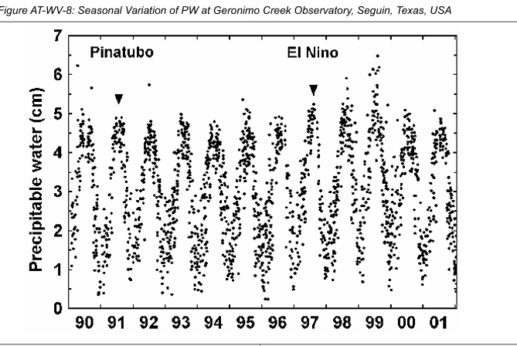Za razliku od barometarskog pritiska, PW vrijednosti nisu prilagođene nivou mora – predstavljaju stvarnu količinu vodene pare u atmosferi iznad mjesta posmatranja.

Odnos između PW i Meteoroloških Parametara

* Možda biste očekivali da će PW biti povezan sa relativnom vlažnošću.
  + Međutim, korelacija između PW i relativne vlažnosti je slaba.
* PW je bolje povezan sa temperaturom tačke rose (dewpoint temperature).
  + Tačka rose je temperatura pri kojoj bi relativna vlažnost bila 100%.
  + Kada je relativna vlažnost ispod 100%, temperatura tačke rose je manja od temperature vazduha.
  + Ovo se dalje objašnjava u Protokolu o Relativnoj Vlažnosti.
* Odnos između PW i tačke rose nije savršena zamjena za direktno mjerenje vodene pare!
  + Posebno tokom naglih promjena vremena (npr. prolazak hladnog fronta), odnos između PW i tačke rose može se narušiti.
  + Stoga su direktna mjerenja PW neophodna za precizne podatke.

**Zaključak**

* Normalna očitanja napona treba da budu 0.5V – 2.0V, a tamna struja samo nekoliko milivolti.
* PW obično ne prelazi 6 cm – veće vrijednosti mogu značiti prisustvo cirusnih oblaka.
* PW pokazuje sezonske promjene – veće vrijednosti u ljeto, manje u zimu.
* Mjerenja na većim nadmorskim visinama daju niže PW vrijednosti.
* 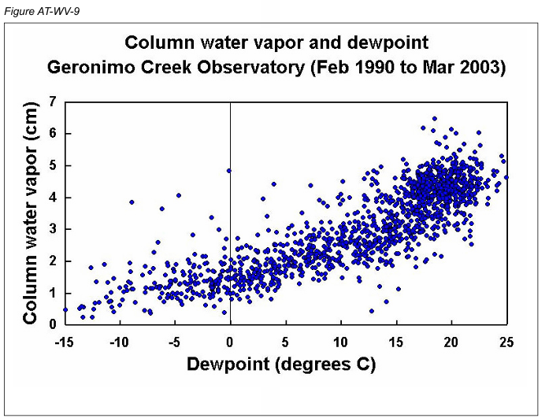PW i relativna vlažnost nisu direktno povezani, ali PW ima bolju korelaciju sa temperaturom tačke rose.
* **Tokom naglih vremenskih promjena, odnos između PW i tačke rose može se narušiti.**

1. Protokol je prevela i prilagodila Nevena Čabrilo. Materijal nije lektorisan.